**Empresa de Informática – Serviços**

A prestadora de serviços da Família Vieira, administrada por Jorge, atua em vários segmentos. Além de dar

manutenção às máquinas e equipamentos de informática, comercializa produtos da área e, além disso, desenvolve um software de gestão para pequenas empresas.

Para calcular os custos dessa empresa é fundamental separarmos as suas atividades. Assim sendo, a venda de

produtos de informática e do software de gestão são tratados exatamente iguais à mercearia, pois se trata de um comércio. Mas os gastos das atividades de manutenção do software e de equipamentos de informática como prestação de serviços, devem ser calculados de maneira diferente.

Vamos conhecer um pouco mais como funciona a empresa de serviços de informática da Família Vieira. Jorge

dividiu a prestadora de serviços em duas atividades básicas. Manutenção de software de gestão e manutenção de máquinas e equipamentos de informática. Para a manutenção do software de gestão, Jorge montou uma central de atendimento telefônico com duas atendentes. As dúvidas maiores são solucionadas por um programador. Quando o problema é grave, as atendentes e o programador não conseguem resolver pelo telefone, é agendada uma visita da assistência técnica e, persistindo o problema, é realizada uma visita do programador até o cliente.

Jorge, seguindo a mesma postura da família, realiza retiradas mensais, não misturando os seus gastos com os

da empresa. Assim, os gastos com a sua retirada e com os salários dos empregados são os seguintes:

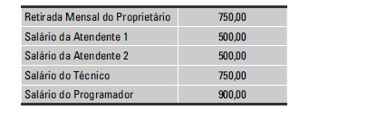

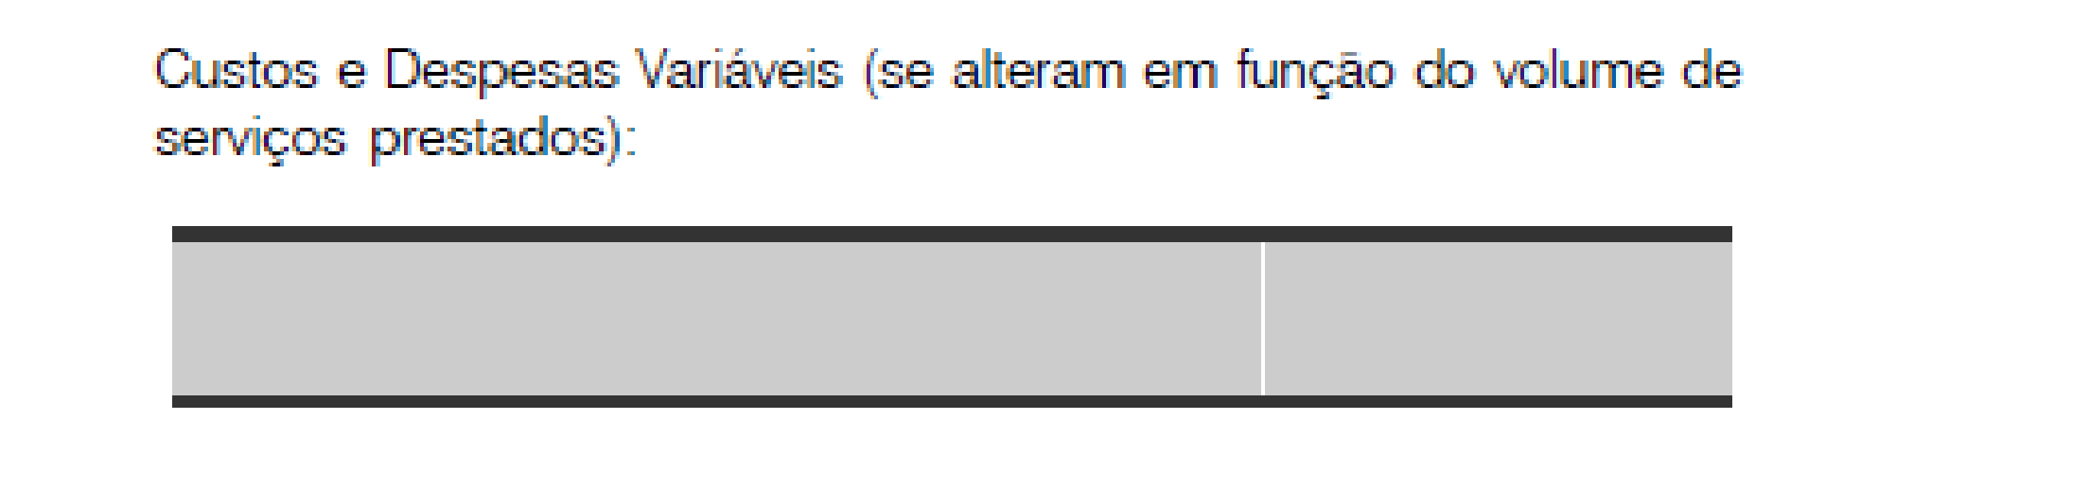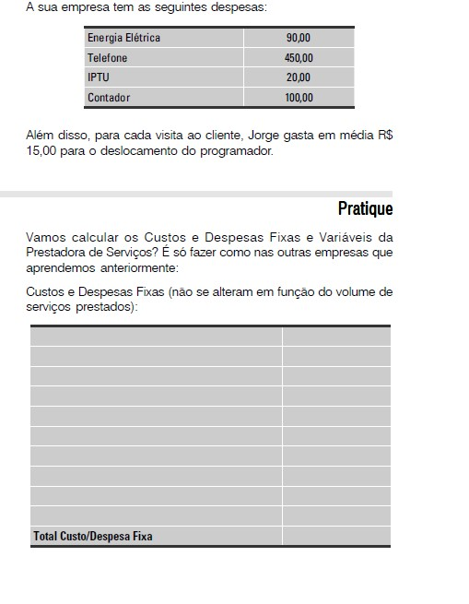

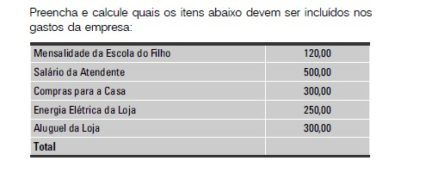

|  |  |
| --- | --- |
| Descrição | Total |
| Salário da Atendente | 500,00 |
| Energia Elétrica da Loja | 250,00 |
| Aluguel da Loja | 300,00 |
|  | 1050,00 |
|  |  |
|  |  |

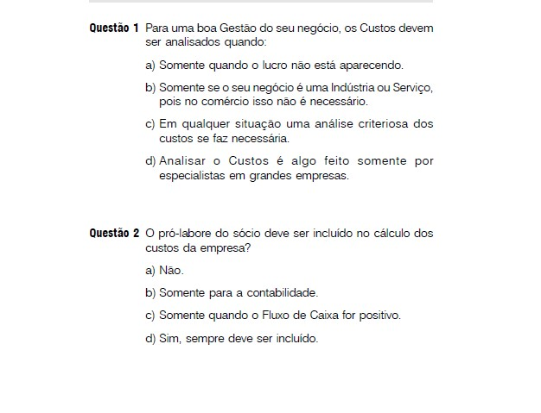

1) C

2) D

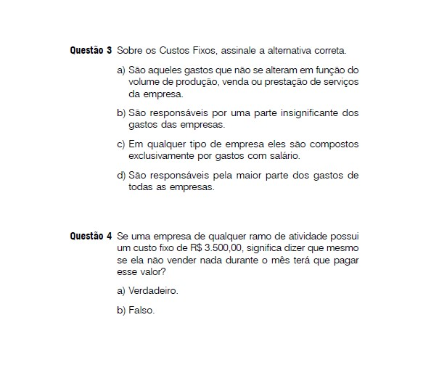

3) A

4) A

Atividade Prática

A empresa AZF é uma confecção que produz vestidos de festa que são comercializados com lojistas de Minas Gerais. Em janeiro de determinado ano, a empresa apresentou os seguintes gastos:

* Salário da administração R$4.000,00
* Salário das 10 costureiras R$4.000,00
* Publicidade e Propaganda R$ 200,00
* Depreciação das máquinas de costura R$300,00
* Aluguel do armazém da confecção R$500,00
* Material de expediente consumido R$50,00
* Energia elétrica da confecção R$ 300,00
* Gastos com limpeza R$ 80,00
* Matéria prima consumida R$2.000,00
* Despesas de entrega para lojistas R$ 300,00

INFORMAÇÕES ADICIONAIS

* A confecção produz dois tipos de vestido: longo e curto
* No mês foram produzidos 200 vestidos longos e 400 vestidos curtos.
* No início do mês a confecção não dispunha de estoque.
* A empresa vendeu em julho 150 vestidos longos a R$60,00 e 200 vestidos curtos a R$40,00.

QUESTÃO 1

Separar custos e despesas

|  |  |  |  |  |
| --- | --- | --- | --- | --- |
| Apropriando os custos diretos aos dois produtos fabricados pela empresa, Considerar que 60% da Matéria-prima | | | | |
| total utilizada foi destinada à produção de vestidos longos. | | |  | |
| No caso da mão- de- obra direta, sabe-se que 6 costureiras se dedicam exclusivamente a produção de vestidos | | | | |
| longos. |  | | | |
| Apropriando os Custos Indiretos de Fabricação proporcionalmente à matéria prima utilizada na fabricação dos | | | | |
| dois produtos. | |  | | |
| Apurando o custo total de produção e o custo unitário de fabricação de cada produto. | | | |  |

QUESTÃO 2

Calcular:

* Receita Bruta de Vendas,
* custo das Mercadorias Vendidas,
* Lucro Líquido do mês

|  |  |
| --- | --- |
| **Custos** | **DESPESAS** |
| Salário das Costureiras | Salário da administração |
| Depreciação das máquinas de costura | Publicidade e propaganda |
| Aluguel do armazém da confecção | Material de expediente consumido |
| Energia elétrica | Despesas de entrega para lojistas |
| Gastos com limpeza |  |
| Matéria-prima consumida |  |
|  |  |
| TOTAL DOS CUSTOS= **R$ 7180,00** | TOTAL DAS DESPESAS= **R$ 4550,00** |

**CUSTOS AOS PRODUTOS FABRICADOS**

|  |  |
| --- | --- |
| **VESTIDO LONGO** | **VESTIDO CURTO** |
| Matéria prima = R$800,00 | Matéria prima = R$1200,00 |
| **Salário das Costureiras=** R$1600,00 | Salário das Costureiras = R$2400,00 |
| Depreciação= R$120,00 | Depreciação= R$180,00 |
| Aluguel= R$200,00 | Aluguel= R$300,00 |
| Energia Elétrica= R$120,00 | Energia Elétrica= R$180,00 |
| Limpeza= R$48,00 | Limpeza= R$32,00 |
| TOTAL=R$2888 | TOTAL=R$4292,00 |
| QUANTIDADE PRODUZIDA=200 | QUANTIDADE PRODUZIDA=400 |
| CUSTO UNITÁRIO= **R$14,44** | CUSTO UNITÁRIO=**R$10,73** |

**DEMONSTRATIVO DE APURAÇÃO DO RESULTADO**

**Receita Bruta de Vendas ............................................ 17.000,00**

**Impostos sobre vendas (15%) ..................................... 2.550,00**

**= RESULTADO LÍQUIDO ............................................... 14450,00**

**- Custo das Mercadoria Vendidas ............................... 4308,00**

**LUCRO BRUTO ............................................................. 10142,00**

**- Despesas ................................................................... 4550,00**

**LUCRO LÍQUIDO........................................................... 5592,00**